Samenvatting

Hoe goed of slecht hebben de fietsers het in Hilversum?
Zijn er voldoende fietspaden, breed genoeg, veilig genoeg?
De Fietsersbond Hilversum heeft in de winter 2024-2025 de breedte gemeten van de belangrijkste en meest gebruikte fietspaden in Hilversum. Die zijn langs de meetlat gelegd van de gebruikskwaliteitscategoriën van het CROW.

Het algehele beeld is dat de fietspaden niet breed genoeg zijn. Helaas. En we praten niet over missende centimeters, de fietspaden missen regelmatig een meter of meer aan breedte ten opzichte van wat de CROW adviseert voor routes met grote intensiteit, brommers en bakfietsen.
De hoofdfietspaden in Hilversum zijn gemiddeld onvoldoende van breedte, voor de hoeveelheid fietsers die er op fietsen. Minder dan de helft van de fietspaden scoort een ‘D’ = onvoldoende (op een schaal van A- heel goed tot F – zwaar onvoldoende). De CROW associeert de classificatie met een grote kans op discomfort of gevaar. De rest scoort slechter.
De CROW hoopt dat gemeentes bouwen voor een classificatie ‘B’. Binnen de gemeente Hilversum is er geen enkele plek die daaraan voldoet. En dat is natuurlijk heel jammer, voor een plaats met een regiofunctie voor onderwijs zoals Hilversum.
Goed scoort alleen de N524, nabij de Franse Kampweg. Een weg die in onderhoud is bij de Provincie.
Bijzonder slecht scoren plekken, die we ook uit onze gemelde knelpuntenlijst kennen: Café Tolhuis op de Emmastraat, de prof Bavinckschool, de Diependaalseweg/Utrechtseweg en de rare driehoekssituatie bij de Havenstraat/Vaartweg/Kerkbrink.

De Fietsersbond adviseert de Gemeente om vooral de hoofdroutes die door scholieren worden gebruikt met prioriteit op korte termijn te verbeteren. Voor de stukken die we gemeten hebben, willen we graag voorrang in de uitvoering voor:
- de situatie op de Emmastraat, speciaal bij Café Tolhuis.
- de situatie bij de Havenstraat/Vaartweg/Kerkbrink, waar na de verbouwing van de Kerkbrink waarschijnlijk meer fietsers over gaan gaan fietsen, en die op de route ligt van menige ouder met kinderen of middelbare scholier.
Het rapport bevat enkele aanbevelingen voor onderhoud en projecten die op korte termijn verbeteringen kunnen brengen binnen de bestaande kaders.

De Meter had geen mogelijkheid bijzonderheden aan het wegdek (zoals de vele versmallingen, boomwortels, krappe bochten en de vele slordig aangelegde breedteveranderingen) te noteren. Daarvoor was de meetgranulariteit niet gedetailleerd genoeg. De Fietsersbond roept Hilversummers op dit soort “kleine details” te blijven melden bij de gemeente via ‘meldingen’ op hilversum.nl.
Onderhoud aan de fietsbreedte vergroot tegelijk dan ook de bereikbaarheid voor fietsende forenzen, en mensen uit omliggende gemeenten. Zoals voor mensen uit Wijdemeren, dat binnenkort gewoon bij onze gemeente hoort. Dan is het nog belangrijker dat deze mensen comfortabel naar Hilversum kunnen komen, en zeker naar het centrum toe: het liefste ‘gewoon even met de fiets’. Dat scheelt ons allemaal schone lucht op het terras, rust op de weg en rust in het hoofd en vooral: ruimte!
De Fietsersbond Hilversum roep het College en de Raad op budgettair en vooral letterlijk ruimte te maken voor de fietsers.

Inleiding

“Hilversum: de stad voor groene, duurzame en innovatieve mobiliteit” is het door de gemeenteraad vastgestelde scenario voor het verkeer in ons dorp. De Fietsersbond Hilversum ziet de aandacht gelukkig langzaam verschuiven van de auto- mobiliteit naar een veel groenere mix verkeer of manieren om je te verplaatsen. We hebben daarin nog wel een lange (nou ja, nog niet voldoende brede) weg te gaan voordat de fiets echt de ruimte krijgt die nodig is.
Met dit rapport richten we ons op 1 aspect, de kwaliteit van de fietspaden. Natuurlijk zijn er meer zaken belangrijk: meer fietspaden, meer fietsparkeervoorzieningen, grotere veiligheid, doorstroom enzovoort. Het blijkt nu, dat, hoe blij we ook zijn met wat er ligt en de groei van het fietsnetwerk, de kwaliteit van de Hilversumse fietspaden magertjes is. Letterlijk en figuurlijk.
Dat zeggen we niet zomaar. Een van onze vrijwilligers wilde de meetlat wel eens langs onze fietspaden leggen en de feiten boven tafel krijgen: hoe Hilversum er bij ligt ten opzichte van onafhankelijke normen.
Er is nog een aanleiding om naar de kwaliteit van fietspaden te kijken. Het wordt steeds drukker op het fietspad. En wat nog meer impact heeft op de ongevalsstatistieken, de snelheidsverschillen tussen de fietspad gebruikers nemen toe. Die combinatie blijkt steeds vaker dodelijk. Dus als we het in dit rapport hebben over kwaliteit, bedoelen we het ook deze veiligheid en bruikbaarheid (ook wel bekend als doorstroming).
Al met al een relevant item dus: de kwaliteit van fietspaden. Laten we het daar dus eens over hebben.

Doel
Voldoen de Principiële, DFR en hoofdroutes van het FietsNetwerkHilversum voor de Hilversumse fietsers aan de normen van de CROW?
Waar is het al voldoende? En waar moet de gebruikskwaliteit omhoog?

Opzet en methoden
De gebruikskwaliteit van fietsroutes wordt door de CROW sinds 2022 geclassificeerd in categorieën A (zeer goed) tot F (zwaar onvoldoende). De classificatie wordt toegekend op basis van:
- de hoeveelheid fietsers in een etmaal.
- de types die er fietsen, zoals bakfietsen of zeer snelle fietsen, en brommers in datzelfde etmaal
- De breedte van het fietspad
De CROW gaat hierbij uit van normaal onderhouden fietspaden, zonder grote oneffenheden of gaten in de bestrating en met vergevingsgezinde stoepranden en bochten.
Omdat onze metingen allemaal de drukke routes van Hilversum betreffen, is het verschil in hoeveelheid fietsers tussen de routes niet heel groot. We zijn uitgegaan dat er op deze routes 2.400 fietsers of meer per etmaal rijden, en 400 fietsers per uur in de spits. Deze getallen worden ondersteund door de tellingen die de gemeente in januari 2023 heeft verricht (dit zijn ook de meest actuele beschikbare gegevens). Verder zijn de categorieën toegepast alsof er 4% brommers en 0% bakfietsen rijden.
Omdat de veelgereden routes van Hilversum betreffen, is het verschil in aantallen fietsers tussen de meetpunten niet groot, en is verder niet meegenomen. Dit ook omdat er van de meeste hoofdroutes geen metingen beschikbaar zijn.
Deze fietspadbezetting is daarmee een behoorlijk voorzichtige inschatting, de praktijk ligt waarschijnlijk hoger. De labels zouden daarmee nog slechter worden.

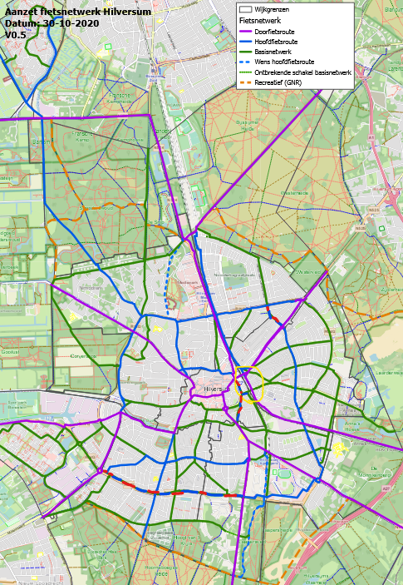
Keuze van wegen.
We zijn in dit onderzoek uitgegaan van de kaart van het FietsNetwerkHilversum (FNH), waar de gemeente sinds 2021 het fietsbeleid aan ophangt. In de ambitie Fiets zijn geen nadere specificaties of doelstellingen over het netwerk opgenomen (noch in de Omgevingsvisie of Uitvoeringsprogramma Mobiliteit, waar Ambitie Fiets van is afgeleid). Kortom, Hilversum stelt zichzelf geen norm of doel voor de kwaliteit van fietspaden.
Verder hebben de metingen zich geconcentreerd op het centrum, omdat veel routes voor Hilversummers die van A naar B fietsen, de centrumring gebruiken of moeten kruisen.
Vanuit deze uitgangspunten, zijn we gekomen tot de volgende meetset:
(alle paarse wegen op de kaart):
- ‘s Gravelandseweg
- Mies Bouwman Boulevard
- Larenseweg
- Zuiderweg / Anna's Hoeve
- Emmastraat / Soestdijkerstraatweg
- Utrechtseweg
- Centrum naar Loosdrechtseweg
- Loosdrechtseweg
- Vreelandseweg
- Gebed Zonder Eind
En daarnaast, ivm de schoolroutes, is ook opgenomen:
- Insulindelaan van ‘s Gravelandseweg naar Sumatralaan
De Fietsersbond heeft een lijst met veelgemelde knelpunten. Die zijn in dit onderzoek meegenomen, voor zover het meldingen zijn die vaak worden genoemd en voor zover het om kritische punten in het netwerk gaat.
De wegen die door de gemeente de komende jaren worden aangepakt (Prio Wegenlijst) zijn niet meegenomen, omdat die lijst ten tijde van het onderzoek in revisie was.

De Meter had geen mogelijkheid bijzonderheden aan het wegdek (zoals de vele versmallingen, boomwortels, krappe bochten en de vele breedteverspringingen) te noteren. Daarvoor was de meetgranulariteit niet gedetailleerd genoeg. De Fietsersbond roept Hilversummers op dit soort “kleine details” te blijven melden bij de gemeente via ‘meldingen’ op hilversum.nl

Resultaten

Als we de breedtes van alle meetpunten op een rij zetten, zijn dit de toegekende labels. Het is handig om te weten dat de CROW een ‘C’ een minimale eis, een krappe voldoende, vindt.

Verdere details staan in het aanhangsel 1.

Als we de meetpunten weergeven op een kaart, krijg je dit beeld:

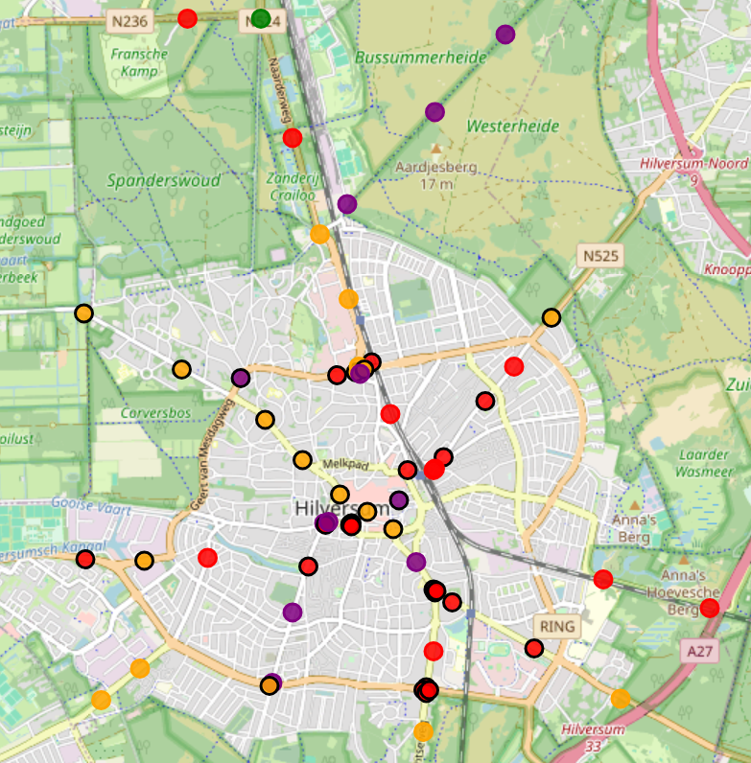
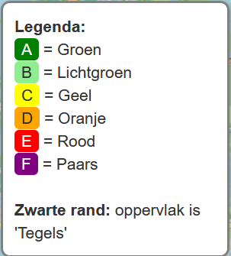

Onbekend
Aan de plekken waar geen fietsvoorziening dan ook is aangetroffen, is ook geen CROW categorie bepaald. Dit zijn paarse punten op de kaart. Al deze plekken liggen in op wijkwegen, waar nu 30 km/h gereden moet worden. En ze liggen op wegen waar een DFR gepland staat, die hopelijk in de komende 10 jaar wordt gerealiseerd. Voor het algehele beeld zijn deze punten ‘misbaar’ zonder gevolgen voor de algehele conclusie.
Al hoopt de Fietsersbond natuurlijk wel dat bij de uitvoering van de DoorFietsRoute die normen toegepast worden. Dat houdt in dat fietsers een comfortabel breed fietspad krijgen, met voorrang.

Voldoende
Er is 1 groen punt op de kaart. Bij de oversteekplaats van de N524 is een klein stuk fietspad breed, en voldoet daarmee aan de CROW norm. Dit deel ligt buiten de bebouwde kom, onder beheer van de provincie NoordHolland.

Bandbreedte
Dit onderzoek is een eerste en (helaas noodzakelijkerwijs) grove analyse. De mankracht was beperkt, dus het aantal meetpunten ook. Toch geeft dit onderzoek een verdrietig eenduidig beeld in de resultaten.
We zouden graag het onderzoek willen verdiepen. Meer meetpunten (kleine meetgranulariteit, bijv. elke 200m of 100 m), meer straten in het onderzoek (alle radialen meenemen en ook de Hilversumse Meent), en meer details over het wegdek en kwaliteit van de kanten (de zg. ‘schrikstrook’ ontbreekt vaak, stoepen zijn vaak oncomfortabel en onveilig hoog), en met meer gegevens over de fietsersaantallen, brommeraantallen en aantallen brede fietsen. De classificatie kan dan gedetailleerder en dus met betere onderbouwing worden vastgesteld.
NB: Een betere kwaliteit kan ook de fietsbaarheid en veiligheid verbeteren, zelfs als er geen centimeters breedte bij komen.
We zouden graag een helder en gedetailleerd beeld willen realiseren welke punten oncomfortabel of zelfs gevaarlijk zijn. De anekdotische data van de Meter en de scenario's die de mensen melden bij hun meldingen over knelpunten, geeft toch wel zorgen dat vaak de bruikbaarheid en regelmatig ook de veiligheid in het geding is.

Conclusies
De CROW normen gelden ook voor Hilversum en zouden één van de gehanteerde standaarden moeten zijn bij ontwerp, onderhoud en inrichting van wegen, fietspaden, stoepen, parkeerfaciliteiten voor alle modaliteiten. We zien daar in het onderzoek helaas niets van terug, geen enkel fietspad voldoet, ook niet recent aangelegde of onderhouden punten.
De PrioWegenlijst weegt de CROW norm niet mee. Dat baart ons vooral zorgen, omdat we zien dat de grootste fietsknelpunten hier ook niet op staan.
En daarbovenop komt de ontwikkeling die we de laatste jaren zien dat er veel meer snellere fietsen onderweg zijn (speedpedelecs en opgevoerde fatbikes), brede fietsen (Fatbikes, duo fietsen en bakfietsen) en meer ouderen op het fietspad (door de vergrijzing en door verhoogde deelname aan het verkeer door gebruik van ebikes). Dus per fietser is er meer ruimte nodig.
En er zijn steeds meer fietsers. Meer en meer mensen de fiets voor hun vervoer en voor hun recreatie. Het fietspad wordt sneller drukker dan een lineaire ontwikkeling. Het belang van het fietspad wordt groter.

Naast het aspect breedte spelen meer inrichtingsaspecten, zoals de staat van onderhoud. Die blijkt op sommige plekken matig, en de breedte die er is, minder bruikbaar te maken.

Al met al blijft de druk op het fietspad dus sneller dan lineair toenemen. Dat is de toekomst voor een netwerk dat nu al nergens aan de minimum eis voldoet.

Daarmee is duidelijk uit dit onderzoek dat het huidige Mobiliteitsbeleid en het budget voor fietspadverbetering de fietser erg in de steek laten. De kwaliteit komt niet aan de CROW normen “voldoende” of beter op bijna alle fietspaden. En het lijkt het er niet op dat dat binnenkort heel snel verbetert.
De Fietsersbond Hilversum roep het College en de Raad op budgettair en vooral letterlijk ruimte te maken voor de fietsers.

Aanbevelingen
Vanuit al deze conclusies, pleit de Fietsersbond voor geoormerkt budget om de staat van onderhoud van het fietspad beter te signaleren en om deze op korte termijn te verbeteren. Scheve tegels op een fietspad dat hoofdnetwerk is of beter, dat kan écht niet. Dat is echt een veiligheidsrisico voor ouderen en voor jonge kinderen. Ook ‘sporende’ non-verbanden van tegels of klinkers moeten aangepast worden op korte termijn.

Verder zouden we willen vragen om bij onderhoud en nieuwbouw de trottoirband te verlagen tot minder dan 5 cm met de voetgangersruimte, of een andere vergevingsgezinden stoeprand te gebruiken. Dit aspect van de CROWnormen is makkelijk mee te nemen en zal het aantal eenzijdige ongelukken op korte termijn doen kunnen verlagen.
En er is aanvullend budget nodig om op de hoofdwegen en DFR routes fietspaden aan te leggen in de breedte die overeenstemt met de hoeveelheid fietsers en overeenkomend met het belang van fietsverkeer voor de bereikbaarheid. Dit moet (veel) sneller dan de huidige planning, die voor veel hoofdroutes de eerstkomende 5 jaar geen stratenmaker in de planning heeft.

Wij adviseren dat de gemeente enkele van de punten met bijzonder lage kwaliteit toevoegen en toewijzen aan projecten die samenvallen met die punten (of daaraan grenzen). Wij denken aan de Zuiderweg bij project Bruisend Hart en de Vaartweg bij project Kerkbrink.
En mogelijk kan er additioneel budget komen uit vanuit het Mobiliteitsfonds of de provincie voor bijv. de Emmastraat en het Arenapark, om Hilversum beter bereikbaar te maken, ook voor scholieren en fietsforenzen.

Aanhangsel I – Meetwaarden
Alle meetresultaten en de details van de CROW methode zijn te vinden in:
https://docs.google.com/spreadsheets/d/1rwrHx-ZXgmN1_W2ccjzbUX3NyWe8dxJiRFixrt3gIIM/edit?gid=0#gid=0

Aanhangsel II – Details meetmethode
Vooraf bepaalt de degene die meet (de Meter), aan de hand van de lijst te meten een straten, een lijst coordinaten die evenwichtig en evenredig verdeeld zijn over de te meten fietspaden op deze wegen.
De Meter streeft naar elke 200 meter te meten, naar buiten gaand kan dit verdund worden tot 400 meter.
Uiteindelijk zijn 67 punten daadwerkelijk gemeten.
Op elk meetpunt (waarbij de Meter de exact lengte en breedte per GPS noteert) observeert en noteert de Meter de breedte van het fietspad in breedte, de typering naar ingaande/uitgaande/tweezijdige paden, en het type bestrating.
“Inkomend” is altijd het vrijlligend fietspad dat richting Hilversum centrum leidt.
“Uitgaand” is altijd het vrijliggende fietspad dat van het centrum weg leidt.
Als een fietspad beide richtingen faciliteert, via 2 fietspaden aan beide zijden van de weg, is dat genoteerd als "Beide kanten" .
De opmerking "Eén kant" betekent een 2-zijdig vrijliggend fietspad aan 1 kant van de weg, waar de fietsers dus zowel ingaand als uitgaand fietsen.
"Fietsstrook" is een deel van de rijbaan die met verf is gemarkeerd voor fietsers. Dat is wat anders dan een vrijliggend fietspad dus.
"Shared Space" is de situatie dat fietsers en auto’s de weg delen. Autoverkeer is hier meestal langzaamrijdend. En de fietsers zijn hier normaliter in de meerderheid. Of dit juridisch een Fietsstraat is, is niet genoteerd.
“Geen fietspad” is als er geen enkele markering of fietsvoorziening op die plek is. De fietsers delen hier de weg met de auto’s, zonder aanwijzingen of juridische status. Dit betreft wijkwegen, die wel door veel fietsers worden gebruikt, en die ook op de planning staat voor 2040 te worden omgebouwd tot DFR kwaliteit. Nog niet alle wijkwegen zijn 30 km/h, dat is wel een wens van de Fietsersbond, ook van de afdeling Hilversum.
De breedte van het fietspad is gemeten op het rijdbare deel van het fietspad, waar een ervaren fietser een wiel kwijt zou kunnen. Afvoeren, schots en scheven tegels en afritten zijn dus niet meegenomen in dit rijdbare deel van het fietspad.
In het geval van een 2-zijdig fietspad is gemeten van de stoep (of anderszins daar waar het rijdbare deel aan de zijkant begint) totaan het midden van de middenstreep.

Voor de bepaling van de CROW categorie is uitgegaan van een intensiteit van het maatgevend uur van 250-350 per uur voor enkelzijdige fietspaden en 350-500 voor tweezijdige fietspaden. Het gaat tenslotte om de hoofdroutes, die ook fungeren als schoolroutes vaak. De tellingen in de tunnels in januari 23 gaven nog veel hogere intensiteiten, dus dit is realistisch. Daarna is gespecificeerd met 4% bromfietsers (hetgeen met het huidig aantal fatbikers een stevige onderschatting is) en 0% bakfietsen (hetgeen in de spits ook veel hoger is). Dus de categorieën zijn behoorlijk defensief toegepast.

